БЕЛОРУССКИЙ ГОСУДАРСТВЕННЫЙ УНИВЕРСИТЕТ ИНФОРМАТИКИ И РАДИОЭЛЕКТРОНИКИ

Кафедра ЭВМ

Лабораторная работа №2

Операции свертки и корреляции

|  |  |
| --- | --- |
| Проверила:  Лукашевич М.М. | Выполнили: ст. гр. X5050X MRY |

Минск 2013

1. **Цель работы**

Изучение операций корреляции и свертки, их основных свойств, а также методики их получения с помощью быстрого преобразования Фурье (БПФ) на основе теорем о корреляции и свертке.

1. **Исходные данные**

Функции:

y1 = sin(x) + cos(5x)

y1 = cos(x);

N = 32, БПФ с прореживанием по частоте.

1. **Алгоритм работы программы**

Свертка и корреляция двух функций вычисляются по формулам соответственно

$Z\left(m\right)=\frac{1}{N}\sum_{h=0}^{N-1}{X\left(h\right)Y\left(m-h\right)}$, где $m=\overline{0,N-1}$, и

$\overset{❑}{Z}(m)=\frac{1}{N}\sum_{h=0}^{N-1}{X(h)Y(m+h)}$, где $m=\overline{0,N-1}$.

С использованием БПФ схема вычислений корреляции будет иметь вид



схема вычислений свертки будет иметь вид



1. **Графики**

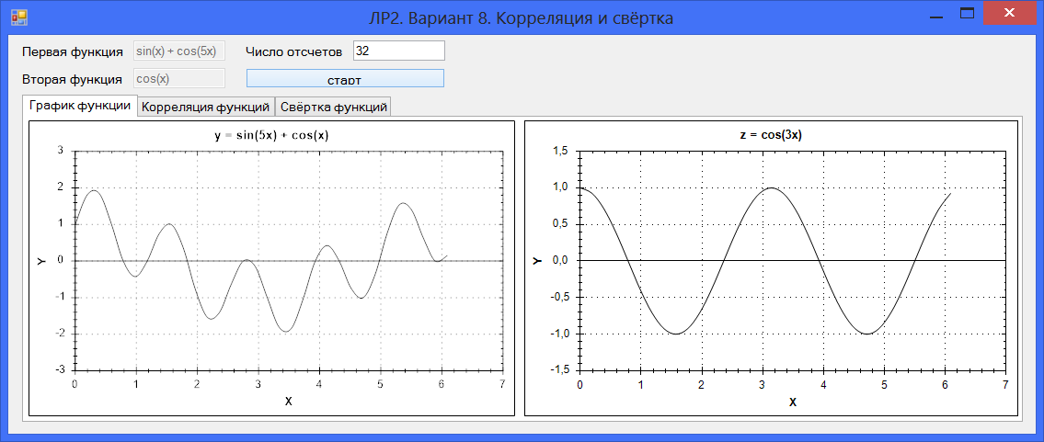

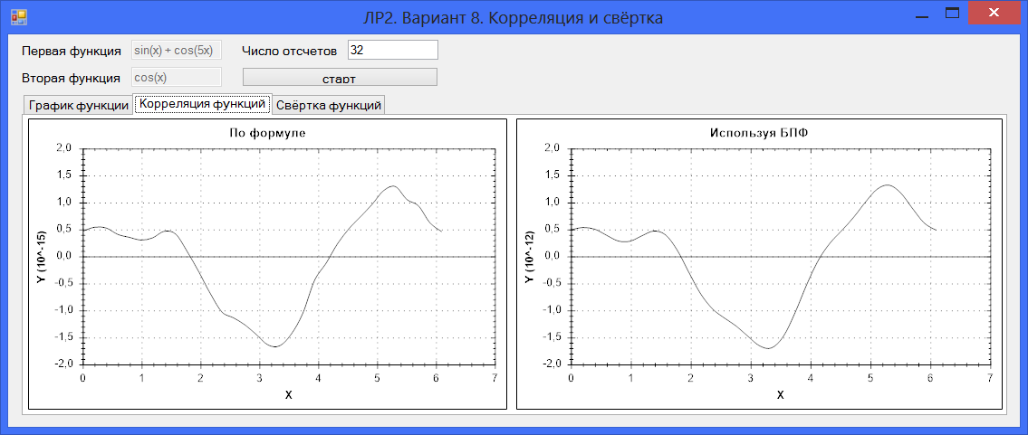

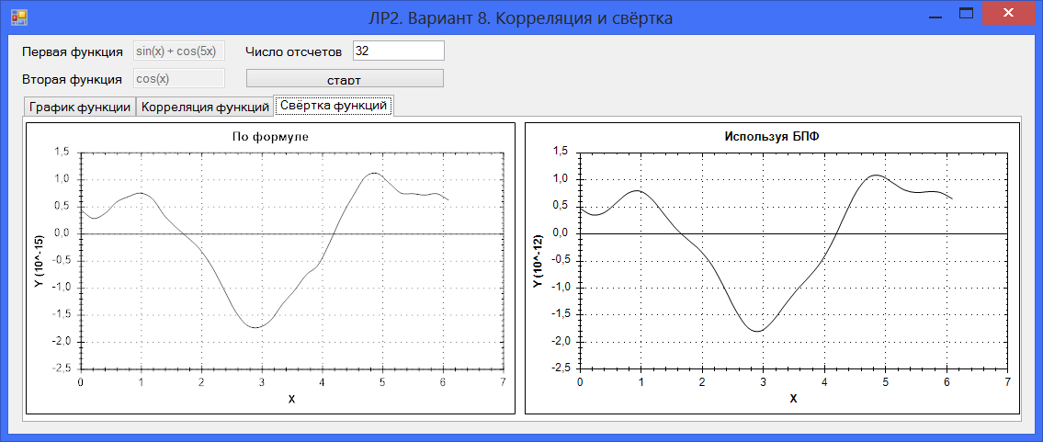

1. **Анализ и пояснение полученных результатов**

В ходе проведения лабораторной работы были изучены методы нахождения корреляции и свертки двух сигналов. Было обнаружено, что методы, использущие быстрое преобразование Фурье, более эффективны, так как в них происходит ощутимо меньшее количество вычмслительных операций.